BỘ GIAO THÔNG VẬN TẢI  TỔNG CỤC ĐƯỜNG BỘ  VIỆT NAM  -------- | CỘNG HÒA XÃ HỘI CHỦ NGHĨA VIỆT NAM  Độc lập - Tự do - Hạnh phúc  ----------------
Số: 1139/TCĐBVN-QLPT&NL  V/v điều chỉnh hình vẽ minh họa quy trình sát hạch lái xe | Hà Nội, ngày 25 tháng 03 năm 2013

Kính gửi: Sở Giao thông vận tải các tỉnh, thành phố trực thuộc Trung ương
Tại văn bản số 896/TCĐBVN-QLPT&NL ngày 07/3/2013, Tổng cục Đường bộ Việt Nam đã hướng dẫn thực hiện quy trình sát hạch để cấp giấy phép lái xe hạng B1, B2, C, D và E.
Do sơ suất trong quá trình sắp xếp hình vẽ minh họa của bài sát hạch ghép xe vào nơi đỗ hạng B và C (điểm g, mục 2.2.2, phần II văn bản số 896/TCĐBVN-QLPT&NL ngày 07/3/2013), Tổng cục Đường bộ Việt Nam đề nghị thay hình vẽ minh họa cũ bằng hình vẽ minh họa mới như sau:

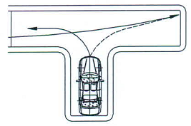 | 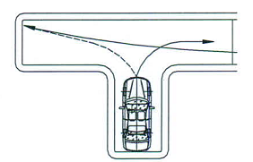
Hình vẽ cũ | Hình vẽ mới
Đề nghị Sở Giao thông vận tải các tỉnh thành phố trực thuộc Trung ương thông báo nội dung trên để các Ban quản lý sát hạch, các trung tâm sát hạch và các cơ sở đào tạo lái xe ô tô triển khai thực hiện.

Nơi nhận:  - Như trên;  - Bộ GTVT (để báo cáo);  - Tổng cục trưởng (để báo cáo);  - Lưu: VT, QLPT&NL. | KT. TỔNG CỤC TRƯỞNG  PHÓ TỔNG CỤC TRƯỞNG  Nguyễn Văn Quyền

